ТОМОГРАФИЯ РАСПРЕДЕЛЕНИЯ ПЛОТНОСТИ ПРИ ИНИЦИИРОВАНИИ ЦИЛИНДРИЧЕСКИ СИММЕТРИЧНЫХ ЗАРЯДОВ ВВ
А.О. Кашкаров, Л.А. Лукьянчиков, Л.А. Мержиевский, Э.Р. Прууэл, К.А. Тен
Институт гидродинамики им. М.А. Лаврентьева СО РАН
Новосибирский Государственный Университет

Аннотация. В работе представлены результаты экспериментального измерения распределения плотности в течении возникающем при инициировании цилиндрических насыпных зарядов штатного тэна. Инициирование производилось ударной волной в воздухе от дополнительного заряда. Приведены результаты для значений скорости: 2.6 и 5.0 км/с. Плотность определялась по рентгеновской тени с использованием синхротронного излучения.

Синхротронное излучение исходит от движущихся по кольцу ускорителя электронов при пролёте сгустка электронов (банча) мимо поворотного магнита и направлено по касательной к траектории. Малый размер банча обеспечивает короткую длительность импульса излучения. Такая схема генерации излучения выгодно отличается от классических источников, в которых рентгеновские кванты рождаются при торможении ускоренных электрическим полем электронов при их взаимодействии с металлическим анодом, высокой частотой повторяемости импульсов излучения и коротким временем одной вспышки. СИ обладает высокой интенсивностью излучения, примерно 10¹⁶⁻²¹ фотонов в секунду, малой угловой расходимостью порядка 10⁻³÷10⁻⁴ рад. Энергия фотонов лежит в интервале 10÷30 кэВ. При прохождении банчем поворотного магнита генерируется импульс излучения длительностью 1 нс, поэтому распределение плотности можно считать квазистационарным. Луч СИ проходит через исследуемый заряд и ослабленное излучение регистрируется линейным однокоординатным детектором [1]. Подробнее методика описана в работах [2-4].
Относительно луча СИ заряды располагались в двух постановках: продольной и поперечной. В первой постановке луч СИ направлен вдоль заряда и проходит по его оси, в поперечной – луч СИ вырезает сечение заряда перпендикулярно его оси рис. 1. Данные продольной постановки дают возможность наблюдать процесс развития детонации в заряде в целом. По ним можно определить скорость фронта и его положение. Радиальное распределение плотности можно получить при обработке экспериментальных данных второй постановки. При переходных процессах возникающее течение существенно нестационарно и в различных сечениях заряда наблюдается разное течение. Для получения полной картины течения во всём заряде проводились эксперименты в поперечной постановке для широкого набора сечений, а данные продольной служили сшивкой по времени данных различных сечений [5].
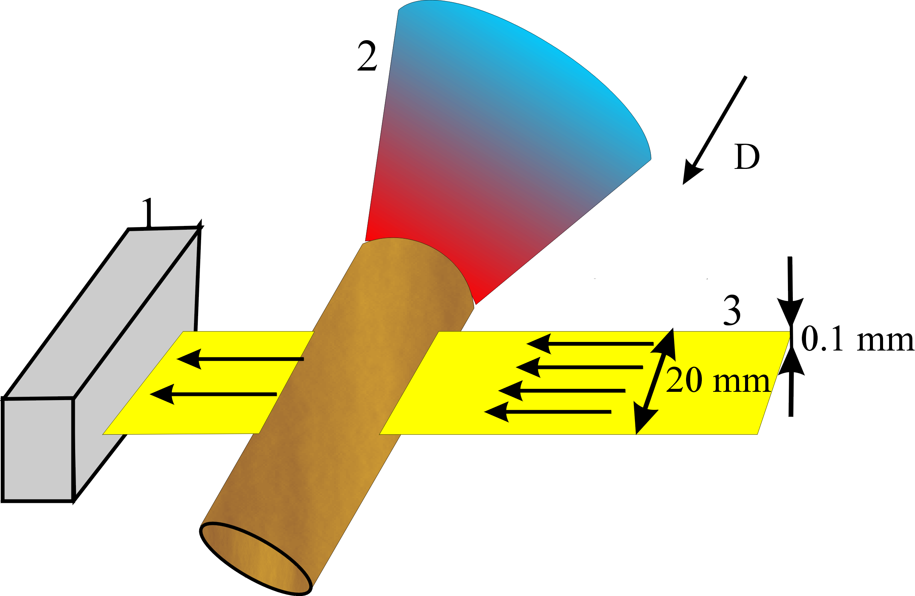 | 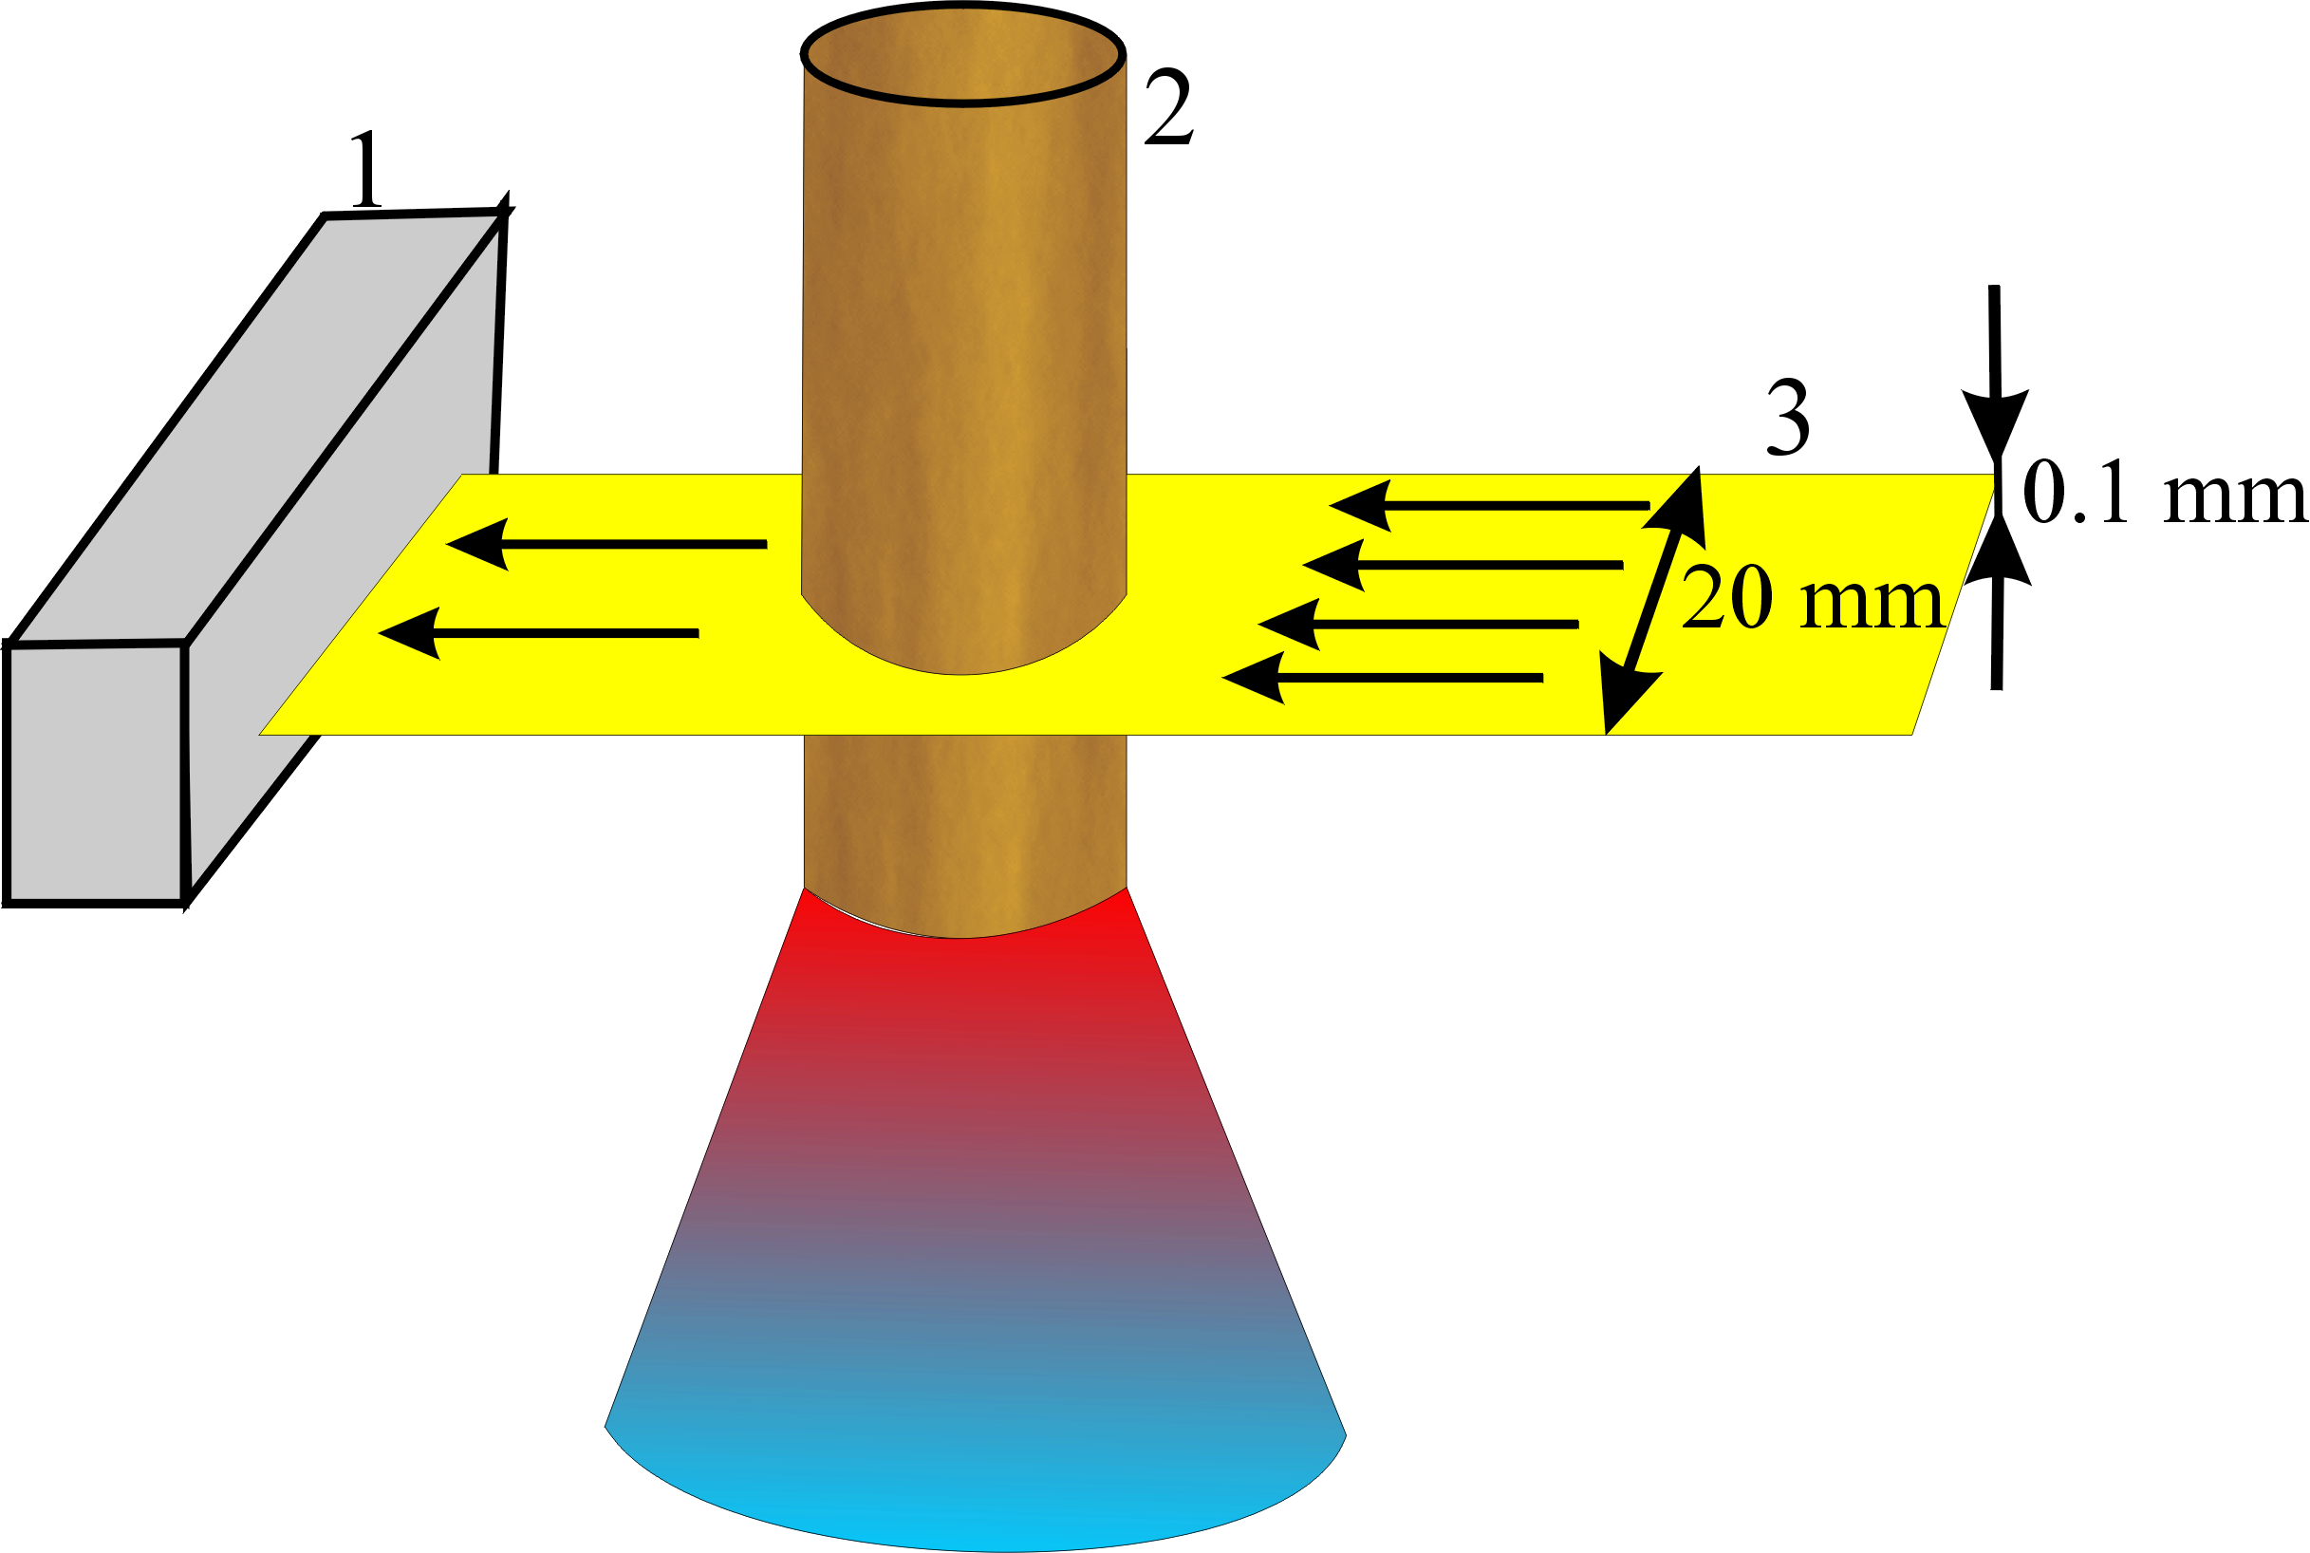
Рис. 1: схема постановки экспериментов. 1 - детектор излучения, 2 - заряд ВВ, 3 - луч СИ.
Прошедшее через исследуемый объект излучение несёт в себе информацию о всей массе вещества на луче. В случае произвольного распределения плотности в исследуемом объекте даже полное непрерывное распределение интенсивности прошедшего излучения не позволяет восстановить плотность внутри объекта по одной проекции. Дело в том, что для восстановления плотности по тени с одного ракурса не хватает данных, нельзя найти единственного решение следующей математической задачи: найти функцию $ρ(x,y)$ из интегрального уравнения $F(x)=\int{ρ(x,y)\text{dy}}$ рис. 2.
Поскольку заряд, средства инициирования и экспериментальная сборка обладают осевой симметрией, предполагается что и само возникающее течение так же обладает осевой симметрией. В этом случае задача упрощается и можно восстановить распределение плотности по тени с одного ракурса.
Данная задача относится к классу некорректных обратных задач математической физики. Для получения решения такой задачи обычно используется дополнительная априорная информация, позволяющая выделить соответствующее физическое решение. Положение осложняется тем, что в экспериментах измеряется функция $F(x)$ в конечном дискретном наборе точек, при этом с погрешностью. Поэтому, для решения томографической задачи разработан специальный метод, основанный на априорной информации об общей структуре течения в исследуемом явлении. Сначала решается задача вычисления $ρ(r,t)$ при $z=\text{const}$ по данным одного эксперимента в поперечной постановке.
Предполагается, что профиль фронта имеет форму резкого скачка уплотнения с последующей гладкой разгрузкой. Форма фронта внутри заряда парабола, за пределами заряда граница разлета прямая линия. Во всей области течения задаются координаты узловых точек сетки и значения плотности в них. Плотность в фиксированном сечении заряда ищется в виде
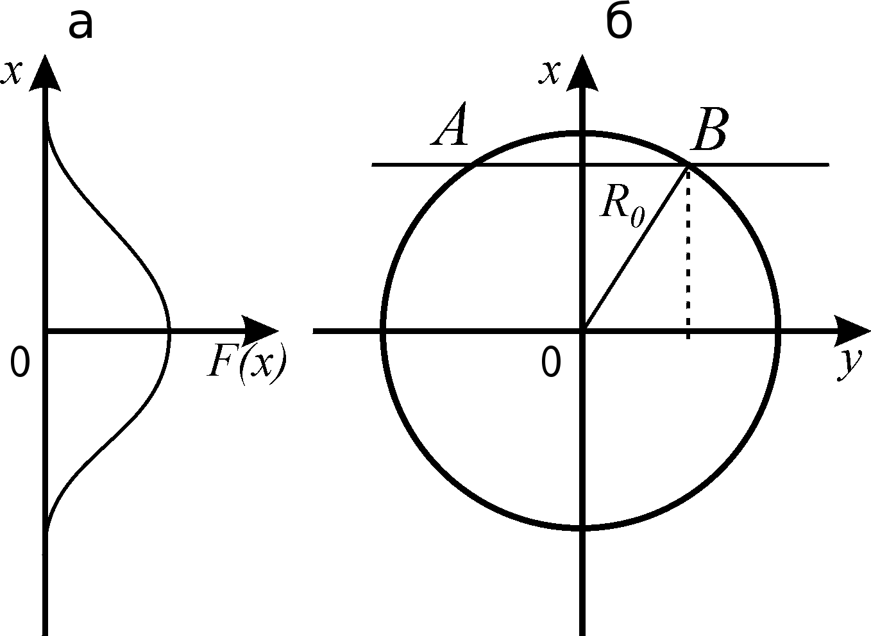 | параметрической функции $ρ_{з}(t,\sqrt{x^{2}+y^{2}})$ с набором параметров $p$, которыми являются: значения в узлах сетки, координаты узлов сетки, кривизна фронта, угол разлета, плотность заряда до прихода возмущения и время прихода возмущения. Далее численно решаем задачу минимизации функционала квадратичных отклонений дискретных расчетной и экспериментальной функций теней:
Рис. 2: а – распределение массы на луче СИ, б - луч AB проходит сквозь заряд радиуса R₀.

$$G(p)=\sum_{i,j}{(F(x_{i},t_{j})}−F_{p}^{'}(x_{i},t_{j}))^{2},$$
$$F_{p}^{'}(x_{i},t_{j})=\int{ρ_{p}(t_{j},\sqrt{x_{i}^{2}+y^{2}})\text{dy}\text{.}}$$
Таким образом, для каждой экспериментальной плоскости $z=\text{const}$ получаем вектор параметров $p$, по которому однозначно восстанавливается распределение плотности в данной плоскости от времени. Интерполируя рассчитанные параметры по $z$, получаем полную функцию распределения плотности в любой плоскости $z=\text{const}$. Далее, используя результаты продольной постановки, синхронизируем время в каждой плоскости и получаем распределение $ρ(r,z,t)$ во всей области наблюдения.
Для экспериментов были подготовлены насыпные заряды штатного тэна в непрочной оболочке. Диаметр заряда 16 мм, насыпная плотность 1.05—1.15 г/см³. Оболочка выполнена из полиэтилена, толщина менее 1 мм. Инициирование проводилось при различных интенсивностях воздействия, скорости ударных волн по воздуху 2.4, 2.6, 5.0 км/с. При скорости 2.4 км/с детонация не развилась и бóльшая часть ВВ осталась непрореагировавшим. При более высоких значениях наблюдался стабильный переход к детонации, таким образом, воздушная ударная волна со скоростью 2.6 км/с обладает критической интенсивностью способной инициировать насыпной заряд тэна. Динамика распределения плотности для этих двух режимов инициирования представлена на рис. 3. Наблюдается существенная кривизна фронта в первые моменты после инициирования, а так же нестационарность возникающего течения.

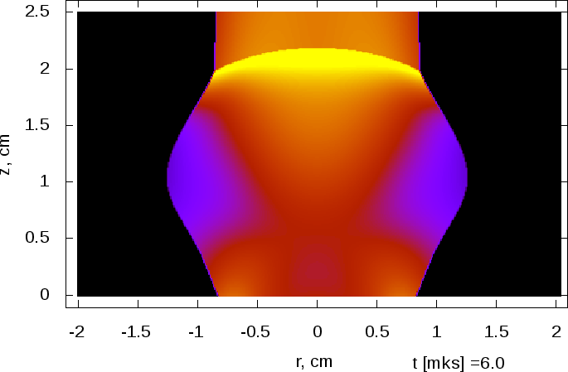 | 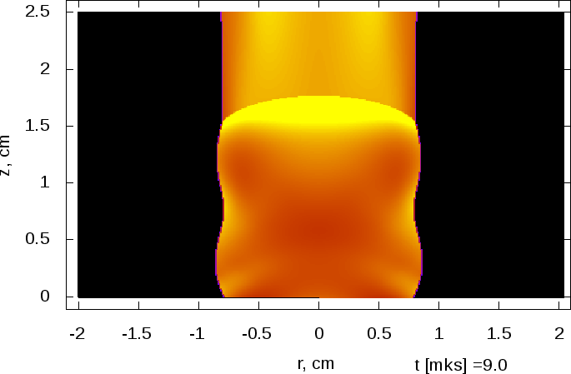
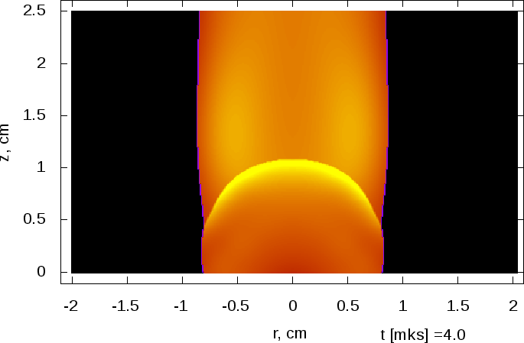 | 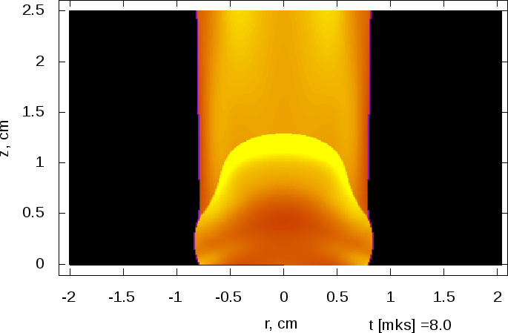
Рис. 3: Структура течения при сильном (слева) и слабом (справа) инициировании насыпного заряда штатного тэна в некоторые моменты времени.
На рис. 4. представлены профили плотности на оси заряда в различные моменты времени. Инициирование производится слева, шаг по времени 0,5 мкс.
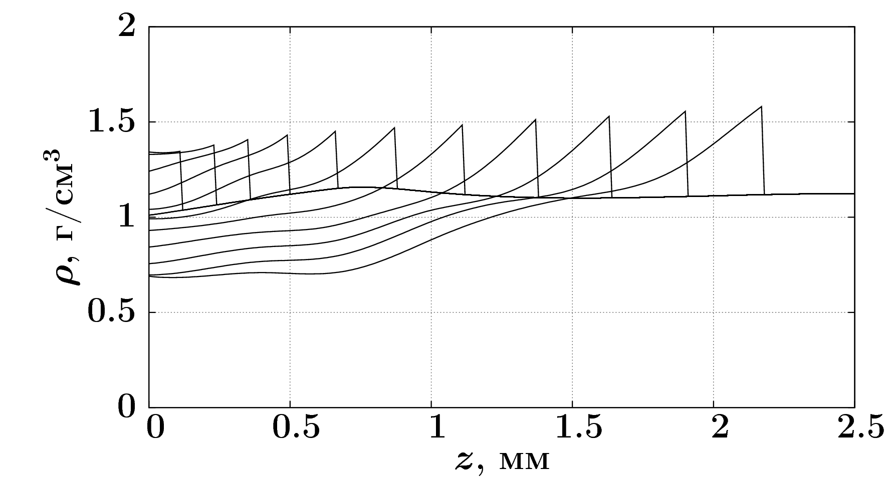 | 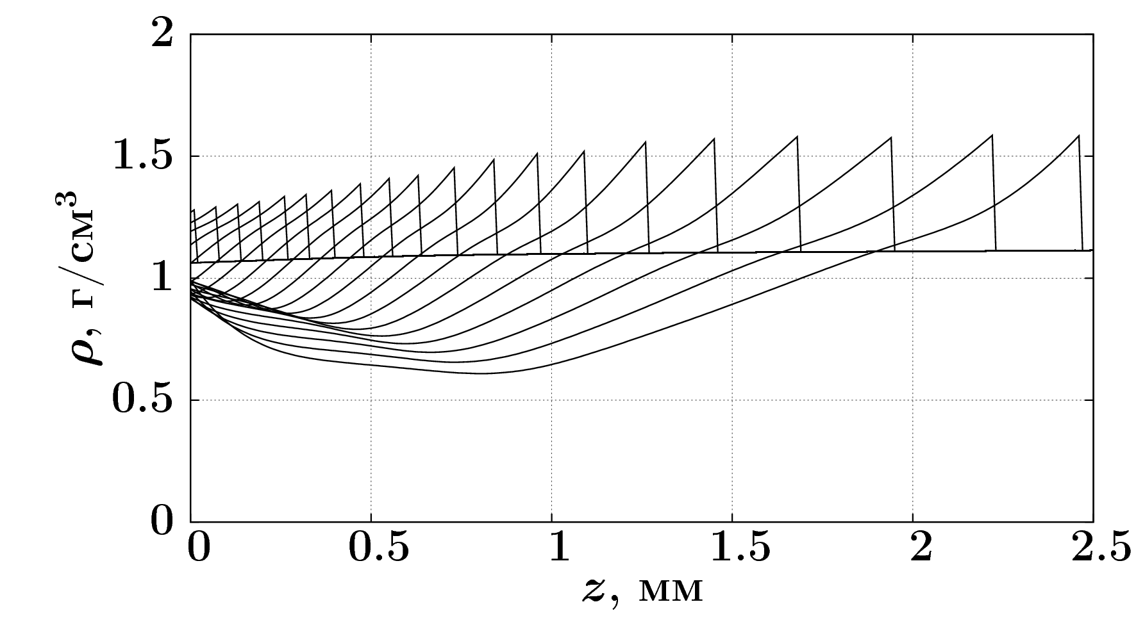
Рис. 4: Динамика плотности на оси заряда. Слева – сильное инициирование, справа – слабое.
Используемый в экспериментах детектор рентгеновского излучения DIMEX имеет пространственное разрешение 0.1 мм, следовательно, в экспериментах продольной постановки точность определения местоположения фронта не может быть выше 0.1÷0.2 мм. В этой постановке измеряется полное количество массы на луче, проходящем вдоль заряда, поэтому наблюдается плавная форма сигнала. Для однозначного обозначения координаты фронта использовался метод определения точки на полувысоте скачка плотности. Учитывая характерный размер области наблюдения течения почти 20 мм, получаем погрешность определения фронта не более 2÷3%. Временной интервал между измерениями задаётся фазой комплекса СИ и выдерживается с высокой точностью. За это время скорость фронта изменяется незначительно и погрешность определения скорости можно так же оценить в 2÷3%.
Одновременное проведение измерений в продольной и поперечной постановке, а так же измерения для двух различных сечений поперечной постановки невозможно на одном заряде. Идентичность зарядов контролировалась визуально, с помощью измерения плотности заряда взвешиванием, использовались идентичные вспомогательные конструкции, сборка и подрыв зарядов проводились за время одной экспериментальной сессии, так же наблюдалась повторяемость результатов. Отдельным вопросом стоит симметричность возникающего течения, в которой затруднительно удостовериться во время проведения эксперимента. Возникновение сильно несимметричного течения, по-видимому, может быть связано с двумя факторами: неоднородность заряда и неоднородность инициирования. Контроль идентичности зарядов даёт погрешность в плотности 5%, в неё же входит погрешность определения объёма цилиндрического насыпного заряда, что предполагается удовлетворительным для насыпного заряда. Однородность инициирования контролировалась при испытаниях генератора инициирующего воздействия, скорость ударной волны по воздуху менялась в пределах 1% по всей длине воздушного зазора.
В итерационном методе восстановления плотности минимизируемый функционал не становится равным нулю, но это и не требуется из-за наличия шума в экспериментальных данных. Суммарная разность между экспериментальной тенью от заряда и аппроксимационной в точках, где имеются экспериментальные данные, незначительна, но здесь имеем дело с некорректной обратной задачей. Сравнение с общими теоретическими представлениями и другими экспериментальными данными приводит к убедительным соответствиям по общим значениям величин, таких как скорость волны, величина поджатия во фронте.
Основные результаты:
- получена динамика распределение плотности течения, возникающего при инициировании насыпного заряда тэна, построена функция $ρ(r,z,t)$ для переходного процесса;
- определена скорость ударной волны критической интенсивности способной инициировать заряд тэна;
Полученные результаты необходимы для корректировки численных моделей инициирования детонации зарядов из ВВ с открытой пористостью. Представленный метод, также, применим для определения плотности и в других нестационарных осесимметричных взрывных течениях.
Работа выполнена в рамках Программ Президиума РАН № 22.18 и № 2.8, Государственного Контракта № П412 и при финансовой поддержке Российского фонда фундаментальных исследований (код проекта 09-03-00127).

СПИСОК ЛИТЕРАТУРЫ
1. В. М. Аульченко, О. В. Евдоков, И. Л. Жогин и др. Детектор для изучения взрывных процессов на пучке синхротронного излучения. Приборы и техника эксперимента, 2010, No 3, с. 20–35.
2. К. А. Тен, О. В. Евдоков, И. Л. Жогин, В. В. Жуланов, П. И. Зубков, Г. Н. Кулипанов, Л. А. Лукьянчиков, Л. А. Мержиевский, Б. Я. Пирогов, Э. Р. Прууэл, В. М. Титов, Б. П. Толочко, М. А. Шеромов. Распределение плотности во фронте детонации цилиндрических зарядов малого диаметра. Физика горения и взрыва, 2007, т. 43, N 2. С 91--99.
3. Распределение плотности разлетающихся продуктов стационарной детонации тротила. Э. Р. Прууэл, Л. А. Мержиевский, К. А. Тен, П. И. Зубков, Л. А. Лукьянчиков, Б. П. Толочко, А. Н. Козырев, В. В. Литвенко. Физика горения и взрыва, 2007, т. 43, N 3. С 121--131.
4. O. V. Evdokov, A. N. Kozyrev, V.V. Litvinenko, L. A. Lukianchikov, L. A. Merzhievsky, E. R. Pruuel, K. A. Ten, B. P. Tolochko, I. L. Zhogin, P. I. Zubkov. High-speed X-ray transmission tomography for detonation investigation. Nuclear Instruments and Methods in Physics Research A 575 (2007) 116--120.
5. E.R. Pruuel, A.O. Kashkarov, L.A. Lukyanchikov, L.A. Merzhievsky. Density evolution during the initiation of detonation in porous PETN. Physics of Extreme states of Matter-2009. Edited by Fortov V.E. at al. Institute of Problems of Chemical Physics, RAS. Chernogolovka, 2009. pp. 128-130. ISBN 978-5-901575-89-2

